Ежемесячная газета выпускается на общественных началах и на добровольные взносы.

27 января 1944 года – день полного освобождения Ленинграда от фашистской блокады – священная дата для всего нашего народа. В мировой истории нет подвига, равного подвигу Ленинграда в годы Великой Отечественной войны. 900 долгих дней и ночей ленинградцы обороняли родной город. Вера в победу, добро и справедливость, в мирную жизнь помогла им преодолевать немыслимые испытания, превозмогать голод и холод, бороться во имя счастливого будущего нашей Родины. Заводы продолжали выпускать военную продукцию, в школах шли занятия, в филармонии звучала музыка…
Подвиг ленинградцев бессмертен.

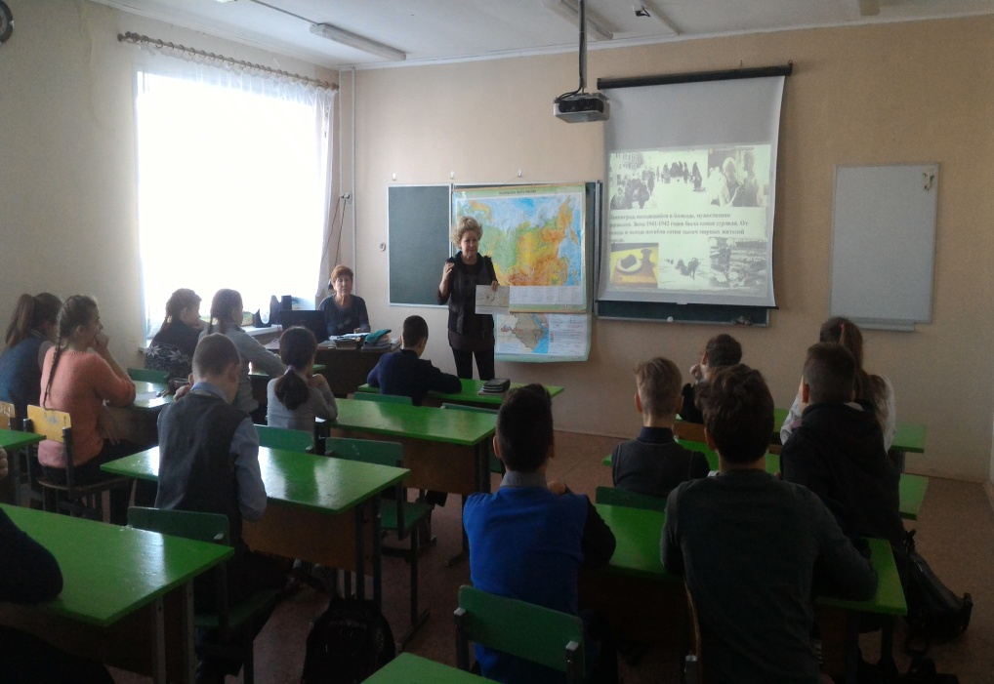
Работники МБУК "Толпуховский СДК" оформили стенд для посетителей Дома культуры и
25 января 2019 года , в честь 75 – летия полного освобождения блокады Ленинграда от фашистов, работники совместно с Толпуховской СОШ, провели для клуба "Подросток" познавательный час.
Руководители клуба "Подросток" - Г.Э.Бочкина, Л.М.Сухова, В.В.Туманова, подготовили презентацию о снятии блокады Ленинграда, показали видеоролик о героизме и стойкости людей в осажденном городе и оформили дневник Тани Савичевой.

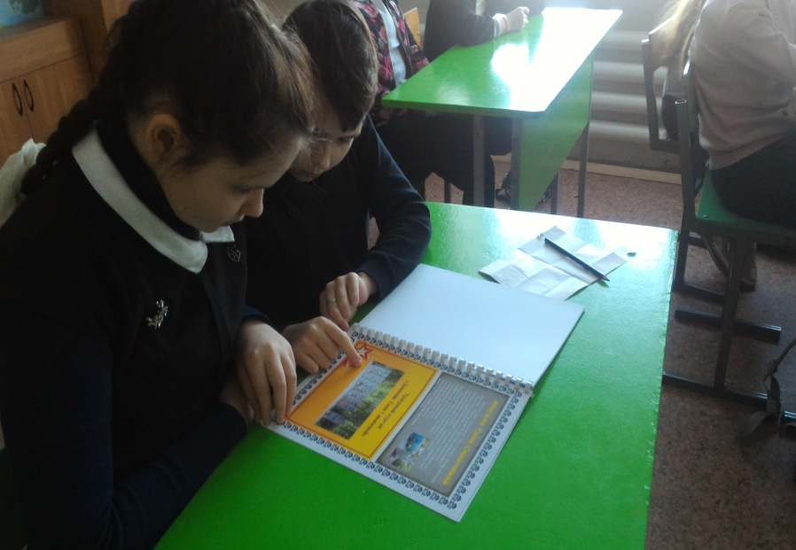
После мероприятия шло обсуждение увиденного и услышанного, о героизме советских людей в военные годы.
Бессмертен подвиг ленинградцев в грозную пору Великой Отечественной войны. Эта легендарная повесть мужества и героизма навсегда останется в памяти грядущих поколений.
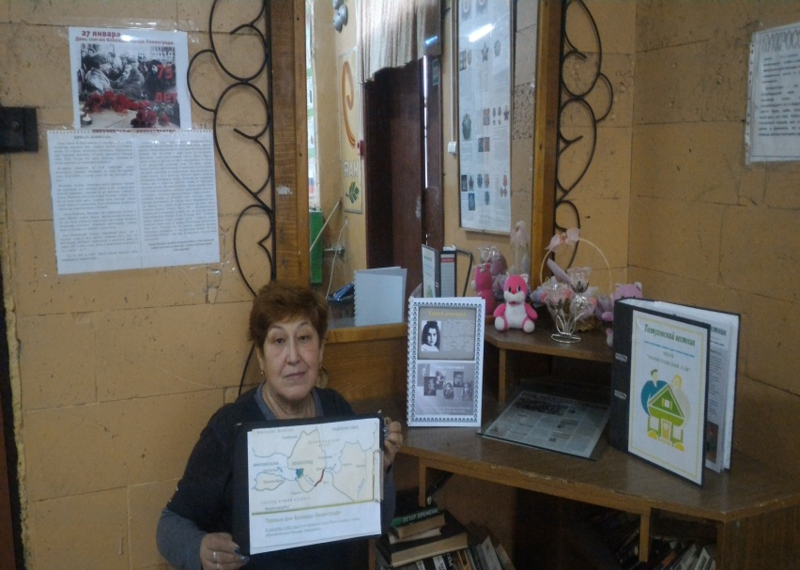
75 лет отделяют нас от суровых и грозных лет войны. Но время никогда не изгладит из памяти народа Великую Отечественную войну 1941-1945 годов, самую тяжелую и жестокую из всех войн в истории нашей страны .
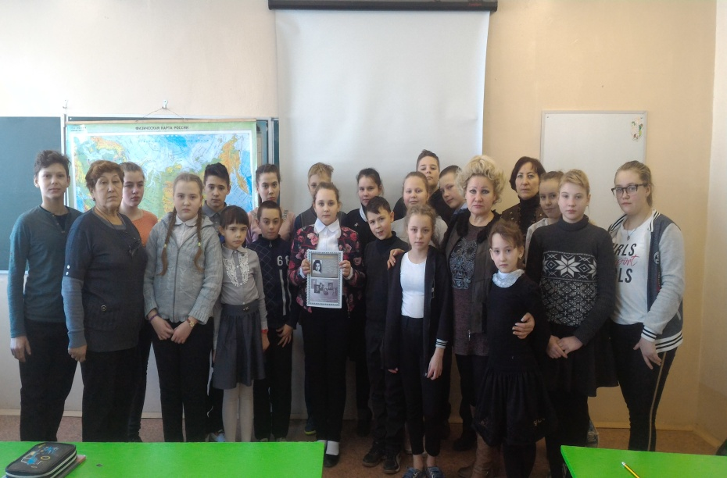
Ужасную участь готовил Гитлер Ленинграду. Вот выдержка из секретной директивы немецкого военно-морского штаба "О будущности Петербурга" от 22 сентября 1941 года : "Фюрер решил стереть город Петербург с лица земли: После поражения Советской России нет никакого интереса для дальнейшего существования этого большого населенного пункта. Предложено блокировать город и путем обстрела из артиллерий всех калибров и беспрерывной бомбежки с воздуха сравнять его с землей". Для осуществления этого варварского замысла гитлеровского командования бросило к городу огромные силы - более 40 отборных дивизий, 1000 танков, 1500 самолетов.В течение 900 дней ленинградцы и советские воины при поддержке и помощи всей страны в боях и упорном труде отстаивали город.
Ни голод и холод, ни авиационные бомбардировки и артиллерийские обстрелы не сломили славных защитников города. Родина высоко оценила заслуги города-героя. 26 января 1945 года он был награжден орденом Ленина.
Более 930 тыс. человек удостоились медали "За оборону Ленинграда".

ЭПОХА ДАНИИЛА ГРАНИНА!

01 января 2019 года исполнилось 100 лет со дня рождения Даниила Александровича Гранина- советского, российского писателя. Для учащихся 8 класса Толпуховской школы заведующая Толпуховской библиотекой провела вечер литературного портрета «Даниил Гранин: солдат и писатель». Ребята познакомились с его биографией и творчеством.
27 января в немецком парламенте ежегодно проводится «Час памяти» жертв национал- социализма . Это день освобождения концлагеря Освенцим.
В России 27 января отмечается годовщина окончания Ленинградской блокады. Д. Гранин защищал Ленинград в годы Великой Отечественной войны.
В 2014 году на трибуне Бундестага выступал 95-летний российский писатель Даниил Александрович Гранин. Зал был переполнен. В ложе для гостей перед началом часа Памяти находились блокадники с медалями «За оборону Ленинграда» на груди, ветераны Великой Отечественной, узники фашистских гетто и концлагерей.
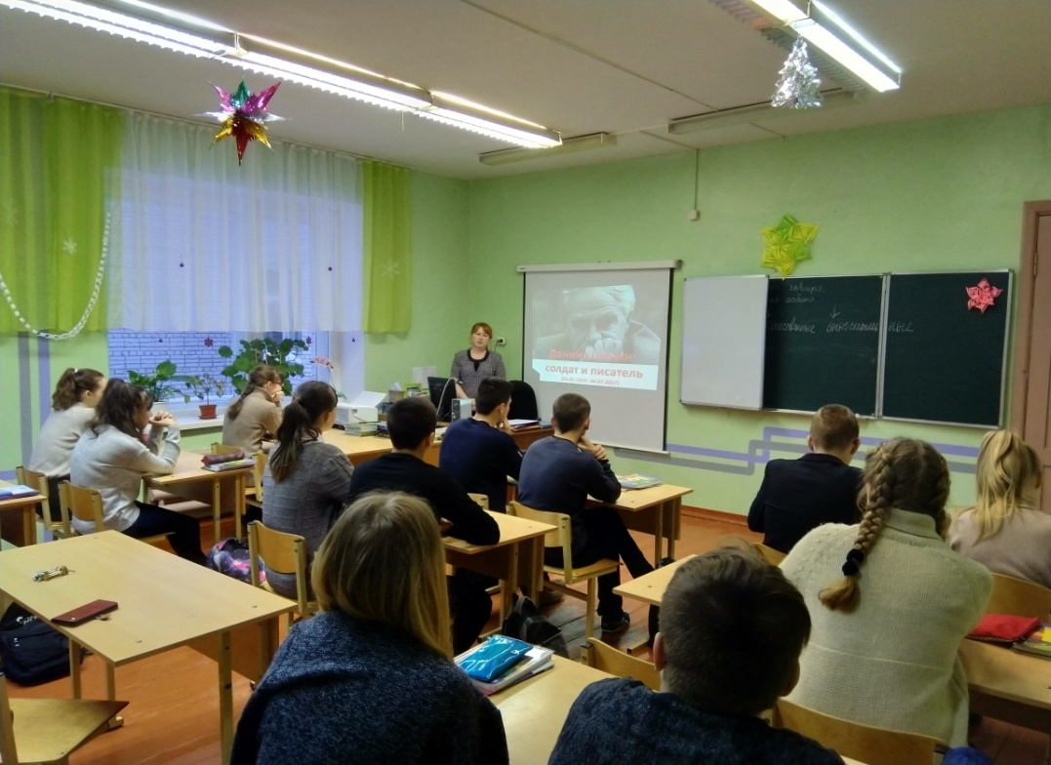
Гранин говорил около часа. Он подчеркнул, что выступает в Берлине не как писатель, а как обычный солдат, участник тех событий, их непосредственный свидетель. Писатель и говорил, как солдат, стоя, хотя пожилому человеку предложили стул.
Говорил тихо, в абсолютной тишине. Его речь была выдержана на пределе эмоций, но одновременно сдержанна. Только правда и боль.Для немцев выступление Гранина было особенно важным. Дело в том, что ленинградская блокада в сознании многих из них не оставила особого следа – в отличие, например, от Сталинградской битвы. Прослушав выступление писателя в абсолютной тишине, зал единодушно встал и устроил овацию писателю.
«Московский Комсомолец» опубликовал выдержки из выступления Даниила Гранина

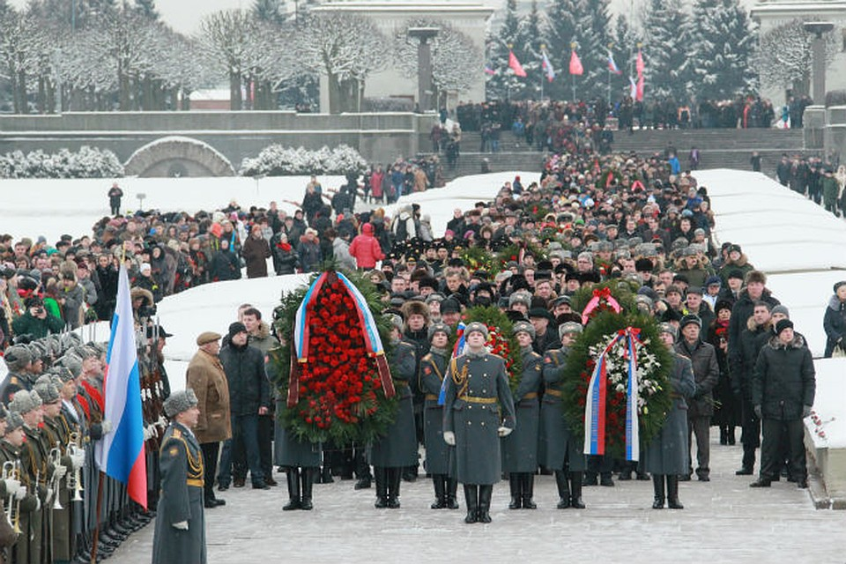
27 января в Петербурге люди идут на Пискаревское кладбище. Это одно из символических кладбищ города.
Идут, чтобы отдать должное всем погибшим в годы блокады. Кладут на могильные холмы сухари, конфеты, какие-то печенья – лишь бы как-то выразить свою любовь и память тем людям, для которых это была трагическая и жестокая история.

СВЕЧА ПАМЯТИ!

Ежегодно, 27 января, в Ленинграде (Санкт- Петербург) проходит акция памяти «Свеча в окне» - под звуки метронома ровно в 20:00 в память о погибших в блокаду.
Прошло ровно 75 лет, сменилось не одно поколение жителей города, а память о великом дне остаётся в наших сердцах, и останется до конца нашей жизни. Низкий поклон всем жителям блокадного Ленинграда, кто смог выжить в нечеловеческих условиях в дни блокады!
27 января в 20:00 у каждого из нас есть шанс почтить тех, кто ценой своей жизни обеспечил нам мирное существование! Зажгите свечу в память о великом дне снятия блокады Ленинграда!

В газете используются материалы Интернет.
Газета выпускается при поддержке Администрации Толпуховского поселения.
Выпуск готовила Г.Э.Бочкина. Все материалы, которые Вы хотите разместить в газете, просим приносить в Дом культуры или в библиотеку.
Телефон для справок 8(49242) 5-75-38, 8-900-476-07-85
Газета выходит в электронном виде, на официальном сайте
Администрации Толпуховского сельского поселения:

